GEORREFERENCIACIÓN Y REGISTRACIÓN AUTOMÁTICA DE IMÁGENES MULTISENSORIALES/ MULTITEMPORALES PROCEDENTES DE SATÉLITES DE OBSERVACIÓN DE LA TIERRA MEDIANTE OPTIMIZACIÓN DE CONTORNOS
Francisco Eugenio González y Javier Marcello Ruiz
Universidad de Las Palmas de Gran Canaria – Dpto. de Señales y Comunicaciones
Campus de Tafira, 35017 – Las Palmas de Gran Canaria
Tel:928-452979 y 928-457365, e-mail: feugenio@dsc.ulpgc.es y fjmr@dsc.ulpgc.es
Ferran Marqués Acosta
Universitat Politècnica de Catalunya – Dpto. de Teoría de la Señal y Comunicaciones
Campus Nord, Modul D5, C/ Jordi Girona 1-3, 08034 - Barcelona
Tel: 93 401 64 50 (64 40), e-mail: ferran@gps.tsc.upc.es

Palabras clave: Georreferenciación, registración, imágenes multisensoriales/multitemporales, optimización de contornos, AVHRR, SeaWiFS, MODIS.

Resumen

El incremento en la complejidad de los sistemas de teledetección, el interés en el análisis de imágenes multitemporales y multisensoriales y la demanda creciente de precisión y resolución temporal en las medidas desde satélites, han originado una necesidad continua de algoritmos de procesado precisos, autónomos y eficientes. Este artículo presenta un sistema de georreferenciación y de registración automática de imágenes de satélites de elevada precisión.

Estas técnicas no requieren la utilización de puntos de control al utilizar toda la información disponible en la imagen y permiten una georreferenciación y/o registración con elevada precisión. Los métodos desarrollados, basados en herramientas de procesado de imágenes, son automáticos, robustos y computacionalmente eficientes, estando soportados por dos procesos básicos: extracción y optimización de contornos entre la imagen obtenida tras utilizar un modelo genérico de predicción orbital (georreferenciación) o la imagen ‘slave’ (registración), y los correspondientes con un mapa o imagen de referencia.
Diferentes resultados experimentales de georreferenciación de imágenes NOAA_AVHRR de diferentes áreas geográficas y de registración de imágenes multisensoriales (AVHRR, MODIS, ATSR y SeaWiFS) y multitemporales han verificado la robustez y precisión del algoritmo propuesto, demostrando su capacidad para la georreferenciación y/o registración de imágenes de satélites dentro de un píxel .

1. Introducción

Los sistemas de teledetección, particularmente aquellos ubicados sobre satélites, proporcionan una visión repetitiva y sinóptica de la Tierra de inestimable valor en su monitorización y en el análisis del efecto de las actividades humanas sobre la misma como puede ser la evaluación y monitorización del entorno (crecimiento urbano, residuos peligrosos), detección y monitorización de cambios globales (reducción del ozono atmosférico, deforestación, calentamiento global), exploración, tanto de recursos no-renovables (minerales, petróleo, gas natural) como de recursos naturales renovables (océanos, bosques, terrenos), meteorología (predicción meteorológica, procesos dinámicos atmosféricos), mapeado (topografía, utilización de tierras, ingeniería civil), etc [1].

En múltiples aplicaciones de la teledetección basadas en imágenes de satélites y, especialmente, en aquellas vinculadas a estudios oceanográficos, es necesario comparar múltiples imágenes de la misma escena adquiridas por diferentes sensores o imágenes tomadas por el mismo sensor pero en diferentes instantes de tiempo. Aplicaciones típicas incluyen clasificación multitemporal, reconocimiento y seguimiento de estructuras oceanográficas, fusión de datos multisensoriales y monitorización del entorno [2], [3]. Particularmente, en nuestro ámbito, la integración de una estación de recepción de imágenes de satélites polares, en el marco de un proyecto de colaboración con el grupo de investigación de oceanografía física de la ULPGC, nos permitía disponer de datos NOAA-AVHRR y SeaStar-SeaWiFS en tiempo real, requiriéndose el desarrollo o adquisición de algoritmos de procesamiento que permitieran obtener productos de alto nivel [4].

En este contexto la comparación de múltiples imágenes requiere o su registración espacial o su georreferenciación. La registración de imágenes es el proceso que determina la mejor adaptación de dos o más imágenes tal que las coordenadas en ambas imágenes se correspondan con la misma región física de la escena observada. Para solucionar los problemas de registración de imágenes de satélites para diferentes tipos de datos, se han propuesto diferentes métodos y técnicas en la literatura científica [5, 6]. Por otro lado, la georreferenciación de imágenes consiste en el doble proceso de corregir la imagen remotamente adquirida y transformarla a una proyección geográfica conocida (coordenadas de mapa) facilitando, adicionalmente, la comparación respecto a medidas in-situ. Una buena revisión de los métodos de georreferenciación existentes puede obtenerse en [7].

Basados en la naturaleza de las características utilizadas, las técnicas de georreferenciación y/o registración pueden ser agrupadas en métodos basados en áreas (area-based) y métodos basados en características de la imagen (feature-based) [8]. En el primer caso, una pequeña ventana de pixeles de un mapa o imagen de referencia, centrada en puntos geográficos de control estratégicamente distribuidos, es estadísticamente comparada con ventanas de gradientes del mismo área geográfica, obtenidas de la imagen a corregir o esclava. La medida de similitud utilizada es el coeficiente de correlación cruzada. De las conclusiones extraídas, respecto a la utilización operacional de esta metodología, deducimos que sus principales inconvenientes están asociados a la falta de robustez del umbral del coeficiente de correlación cruzada y a la presencia de oclusiones parciales y/o totales por nubes en las regiones de los GCPs. Este último importante inconveniente, intrínseco a la utilización de puntos de control (GCPs), origina, o bien que el conjunto encontrado no esté adecuadamente distribuido y la imagen remuestrada presente errores RMS elevados fuera de las regiones de los GCPs, o que no se disponga de un número mínimo de pares de puntos de control, haciendo imposible la transformación de la imagen y por lo tanto permaneciendo los errores residuales en la misma. Por otro lado, los métodos basados en características de la imagen, son más robustos y adecuados en estos casos. Estas técnicas extraen y adaptan las estructuras comunes de dos o más imágenes, utilizando contornos de regiones, bordes,…, como primitivas en el proceso de adaptación.

En este artículo presentamos dos nuevas metodologías, basadas en esta técnica, para la georreferenciación y registración automática de imágenes de teledetección, como se muestra en la Fig.1. Los principales bloques incluyen la extracción de contornos, inicialización de las posiciones de los contornos y la optimización de los mismos. En ambas técnicas, se comienza por preprocesar la imagen para obtener un mapa de energía de gradientes suavizados de las zonas relevantes que, en nuestro contexto, se corresponderá con los contornos tierra-mar. Para ello utilizaremos un algoritmo de detección de nubes para conseguir detectar las nubes sobre la tierra, y utilizaremos un operador de gradiente morfológico que, aplicado a la máscara de nubes obtenida, nos permitirá determinar los contornos nubes-mar y nubes-tierra que enmascararemos como zonas no deseadas. Seguidamente, para evitar que los contornos de la imagen de referencia puedan converger erróneamente a posiciones no deseadas, es decir, para facilitar la convergencia de los contornos a posiciones deseadas, se ha desarrollado un procedimiento de inicialización automática de los mismos, basado en estrategias diferenciadas según la técnica de optimización implementada, que minimizan la distancia entre los centros de gravedad de los contornos de la imagen de referencia y los objetos correspondientes en la imagen orbital. Estos últimos contornos se han obtenido mediante segmentación.

Una vez estimado el mapa de energía de gradientes de las zonas relevantes e inicializados los contornos de la imagen de referencia sobre dicho mapa, podemos utilizar dos técnicas diferentes de optimización de contornos para obtener los coeficientes de la transformación afín:

- Técnica de optimización local de contornos
- Técnica de optimización global multidimensional

En la técnica de optimización global de contornos, utilizada para obtener imágenes georeferenciadas de elevada precisión, nos basamos en la optimización simultánea de todos los contornos de la imagen de referencia sobre el mapa de energía de gradientes de las zonas relevantes de la imagen obtenida tras la corrección de errores sistemáticos mediante un modelo orbital, que se corresponderán con los puntos validados de los contornos. La energía es minimizada en el dominio de los parámetros de la transformación global mediante un algoritmo heurístico de búsqueda global multidimensional, que iterativa y simultáneamente al proceso de minimización, obtiene el conjunto de coeficientes de la transformación afín inicializados en la etapa previa.

Por otro lado, para la registración automática de imágenes, utilizamos una técnica de optimización local de contornos, donde los parámetros de la transformación afín son estimados mediante una regresión bidimensional por mínimos cuadrados entre las posiciones iniciales y finales de todos los puntos validados de los contornos, es decir, entre aquellos puntos que se corresponden con contornos tierra-mar, una vez enmascarados los contornos nubes-mar y nubes-tierra convenientemente. Las posiciones finales se obtienen mediante un procedimiento iterativo de minimización local de energía, que permite a un contorno converger sobre un área de alta energía de imagen (bordes). Para detectar los contornos o puntos adecuadamente adaptados y, consecuentemente, eliminar las falsas detecciones, se ha adoptado una estrategia basada en un test de consistencia local que compara el número de puntos potenciales deseables de adaptación con los obtenidos tras la minimización local de la energía.

Una vez determinados los seis coeficientes de la transformación, ya sea por la técnica de optimización local o por la técnica de optimización global multidimensional, la imagen es transformada, mediante las apropiadas funciones de corrección, y remuestrada utilizando una interpolación por el vecino más próximo. Este procedimiento es realizado globalmente, tal que las posiciones de los contornos correspondientes a islas y/o continente (o parte de ellos), que no pudieron ser detectados en el proceso de optimización debido a oclusiones, son ahora estimadas.

En las próximas secciones se analizarán las bases teóricas y aplicaciones prácticas de los diferentes procedimientos.

Remuestreo

Imagen georeferenciada de elevada precisión
Imagen de referencia + Imagen a Registrar

Optimización Local
de Contornos

Optimización Global
de Contornos
Georreferenciación
Imagen del satélite + Mapa de Referencia
Estimación Parámetros de Transformación
Inicialización de contornos
Extracción del Mapa de
Energía de Gradientes
Registración
Imagen registrada de elevada precisión

Figura 1: Diagrama de flujo de las técnicas de georreferenciación y registración automática de

imágenes de satélites de observación de la Tierra.

2. Extracción del Mapa de Energía de Gradientes

La extracción del mapa de energía de gradientes de las zonas relevantes de la imagen constituye uno de los procesos más importantes en las técnicas de optimización global de contornos. La extracción del mapa de energía de gradientes se realiza en dos pasos. Primero, la imagen orbital (en el caso de georreferenciación) o ‘slave’ ( en el caso de registración) I(x,y) es convolucionada con operadores Sobel obteniendo los gradientes de la imagen, que son utilizados para definir un mapa de energía de gradientes como,

$S(x,y)=−{\left|∇I_{(x,y)}\right|}^{2}$ (1)

donde ∇I es la magnitud del gradiente normalizado a [0,1].

El funcional de energía definido en la Ec. (1) es negativo y, por lo tanto, aquellos puntos de la imagen con mayores gradientes le corresponderán valores más pequeños. En la Fig. 1 (b) se muestra el mapa de energía de gradientes obtenido para la imagen NOAA/AVHRR de la Fig. 1 (a).

Uno de los principales problemas que nos encontramos durante el proceso de optimización de contornos es la presencia de nubes. Esta presencia nos puede llevar a errores y falsas detecciones, debido al valor elevado de la magnitud del gradiente especialmente en las regiones de tierra ocluidas por nubes. Por lo tanto, es altamente deseable enmascarar o eliminar estas características irrelevantes (clutter) antes del proceso de optimización.

Como se dispone de la máscara binaria de nubes georreferenciada de la correspondiente imagen del satélite, podemos determinar los contornos exteriores no deseados, nubes-mar y nubes-tierra, mediante un operador de gradiente morfológico, como:

$(\text{ M }⊕\text{ B })\text{-M}$ (2)

donde M es la máscara binaria de nubes, B={b₁, b₂, ….., b_{n}} es una máscara de 1s que es conocida como elemento estructurante y, el símbolo ⊕ es la operación de dilatación de M mediante B, definida por [9]:

$M ⊕ B= \underset{\text{bi}∈B}{∪}M_{\text{bi}}$ (3)
Una vez obtenido el contorno exterior de las nubes, la estimación de las zonas relevantes del mapa de energía de gradientes requiere el enmascaramiento de los gradientes presentes en el contorno interior de las mismas. Para ello, simplemente utilizamos la máscara binaria de nubes [10] operando directamente sobre el mapa de energía obtenido mediante la Ec. (1). El mapa de energía de gradientes modificado es definido mediante una convolución 2-D,
(4)

donde G_{σ} (x,y) es el filtro gaussiano 2-D y S(x,y) es el mapa de gradientes definido en la Ec. (1), eliminadas las zonas no deseadas. En las Figs. 1 (c) y (d) se muestran, respectivamente, la máscara de nubes y el mapa de energía de gradientes suavizados de las zonas relevantes.

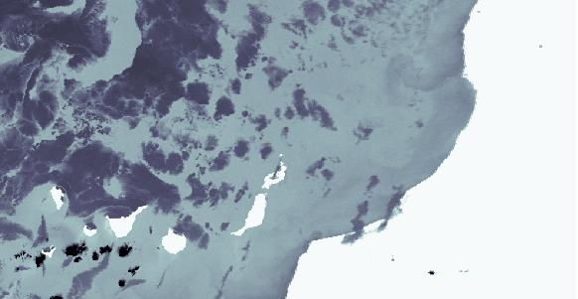  (a) | 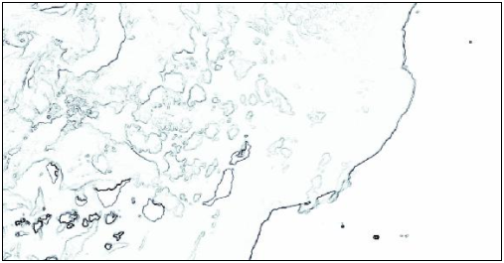  (b)
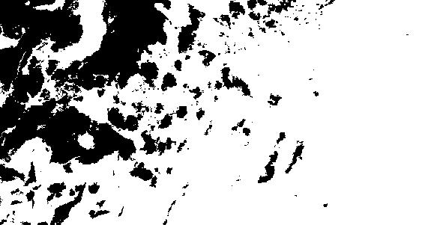  (c) | 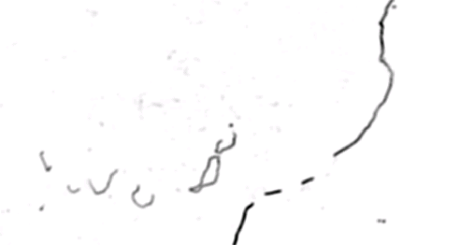  (d)

Figura 2: (a) Imagen de temperatura superficial del mar obtenida a partir de datos NOAA-16/AVHRR; (b) Mapa de energía de gradientes obtenido tras aplicar Ec. (1); (c) Máscara de nubes obtenida a partir de una técnica de umbrales multibanda y, (d) Mapa de energía de gradientes suavizados de las zonas relevantes (línea de costa no ocluida por nubes).

3. Técnicas de Optimización de Contornos

En esta sección describiremos las dos técnicas de optimización de contornos. En ambas técnicas asumimos que la relación entre la imagen de entrada y la imagen a georreferenciar o registrar, obtenidas a partir de un modelo Keppleriano de predicción orbital, pueden ser expresadas mediante una transformación afín 2-D, donde los errores sistemáticos han sido previamente compensados. Así, la imagen de entrada o la imagen a registrar es transformada utilizando la siguiente función de corrección:

(5)
Los parámetros de la transformación 2-D permitirá una georreferenciación y/o registración de elevada precisión. Estos parámetros serán obtenidos como el resultado de una optimización global (georreferenciación de imágenes) o como una aproximación final de un conjunto de optimizaciones locales (registración de imágenes).

Ambas técnicas son procesos iterativos de minimización de energía, los cuáles comienzan desde una estimación inicial. Si inicialmente un contorno está emplazado muy lejos de su posición correcta, la convergencia puede ser lenta o errónea. Así, las posiciones de los contornos son inicializadas para acelerar y facilitar su convergencia. En nuestro caso, la inicialización solamente realiza una traslación uniforme de los contornos de referencia sobre la imagen a georreferenciar y/o registrar [11].

3.1 Georreferenciación de Imágenes: Técnica de Optimización Global
La técnica de optimización global de contornos está basada en la optimización simultánea de los contornos de la imagen de referencia (línea de costa no ocluida) sobre el mapa de energía de gradientes extraído de la imagen a georeferenciar. El espacio en 6 dimensiones que define el conjunto de parámetros de la transformación afín es analizado buscando aquella solución que nos lleva a la mínima energía. Para obtener el mínimo local deseable y extender el rango de búsqueda, se ha utilizado una estrategia de búsqueda multiresolución. Así, dado un punto inicial en el espacio en 6 dimensiones, sus vecindades son definidas mediante la limitación y cuantificación del rango de posibles valores de cada parámetro de la transformación {A_{X}, B_{X}, C_{X}, A_{Y}, B_{Y}, C_{Y}}.

El punto en la vecindad del espacio de 6 dimensiones que nos lleva a la mínima energía es seleccionado mediante:

(6)
donde m es el conjunto de contornos, n_{i} es el número de puntos de cada contorno y E_{edge}(·) es la energía de un punto del contorno evaluado sobre el mapa de energía de gradientes (ver Ec. (4)) después de la iteración k-ésima.

En cada iteración, son actualizadas las posiciones de los contornos y los parámetros de la transformación afín. Finalmente, la imagen a georeferencir es transformada geométricamente sobre la imagen de referencia de acuerdo con las funciones de mapeado anteriores. La técnica de remuestreo apropiada (p.e., vecino más próximo) se utiliza para encontrar los valores no enteros de las coordenadas de la imagen.

En la Fig. 3 se muestra, para la imagen orbital con los contornos inicializados de la Fig. 1(a), el proceso iterativo de optimización global de contornos. Para cada iteración se proporcionan las energías inicial/final y los parámetros de la transformación global obtenidos {A_{X}, B_{X}, C_{X}, A_{Y}, B_{Y}, C_{Y}}.

Inicial Iteración 1
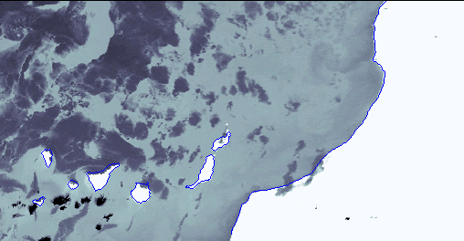
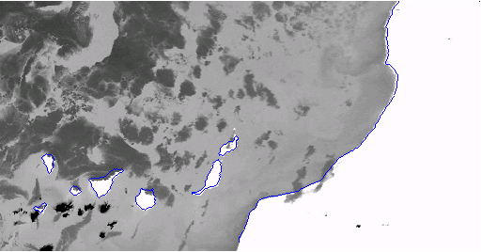

Energía: -0.016294 Energía: -0.016294 → -0.02638
Parámetros: {-8,1,0; -14,0,1} Parámetros:{-4.9487,0.9929,0; -17.6308,0,1.00193}

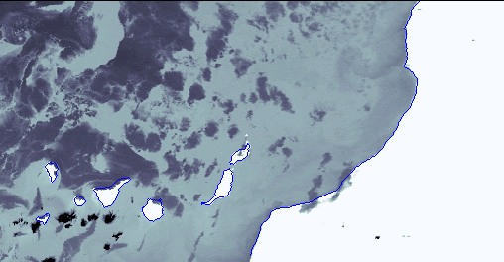
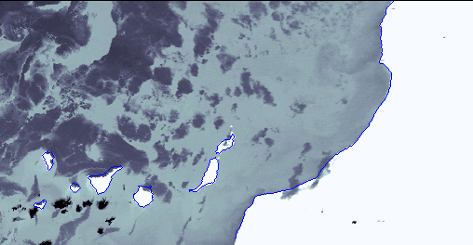
Iteración 2 Iteración 3

Energía: -0.02638 → -0.03637 Energía: -0.03637 → -0.04814
Parámetros:{-2.9574,0.9889,0.001786;-15.9926,-0.001766,0.9999} Parámetros:{-2.9574,0.9889,0.001786;-17.0235,-0.001771,1.00192}

Figura 3: Secuencia que muestra la convergencia de los contornos a las posiciones óptimas deseadas, mediante la técnica de optimización global multidimensional.

3.2 Registración de Imágenes: Técnica de Optimización Local
Por otro lado, para la registración automática de imágenes, utilizamos una técnica de optimización local de contornos, donde los parámetros de la transformación afín son estimados mediante una regresión bidimensional por mínimos cuadrados. El algoritmo de minimización propuesto permite a un contorno a converger de forma iterativa sobre un área de elevada energía. En la técnica de optimización local, la convergencia es realizada separadamente para cada objeto de la imagen y en consecuencia es la estrategia de inicialización. Los contornos son inicializados mediante la alineación de los centros de gravedad.

Después de la inicialización de contornos, cada objeto es manejado separadamente. Dada una imagen de referencia con m objetos, analicemos la optimización de un objeto i (p.e. una isla) cuyo contorno tiene n_{i} puntos. Permitamos que ={ | j=1,2,...,n_{i}} sea el contorno del i-th objeto después de la k-th iteración. Su energía total es,

(7)

El algoritmo permite traslaciones uniformes d = {d_{x}, d_{y}} en una vecindad (típicamente, 5×5 pixeles) centrados en la posición actual. El algoritmo se mueve de a un nuevo emplazamiento de acuerdo con la siguiente regla de actualización,
(8)

De esta forma, en cada iteración se realiza una búsqueda exhaustiva, buscando las nuevas posiciones que conlleven una minimización de energía. Cuando en dos iteraciones consecutivas obtenemos la misma energía el proceso finaliza.

En la Fig. 4 se muestra, para dos contornos arbitrarios extraídos de la Fig. 1(a), el proceso iterativo de minimización de energía. Para cada contorno e iteración se proporciona la energía obtenida y el número de puntos adaptados.

Inicial Iteración 1 Iteración 2
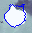
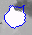


(a)

Energía: -0.015228 Energía: -0.032758 Energía: -0.032974
Nº puntos adaptados: 35 Nº puntos adaptados: 81 Nº puntos adaptados: 84

Inicial Iteración 1 Iteración 2

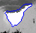
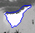

(b)

Energía: -0.007014 Energía: -0.032382 Energía: -0.032642
Nº puntos adaptados: 22 Nº puntos adaptados: 101 Nº puntos adaptados: 105

Figura 4: Ejemplos del proceso iterativo de minimización de energía. (a) Contorno correspondiente a la isla de Gran Canaria y, (b) contorno correspondiente a la isla de Tenerife.

4. Resultados y conclusiones

En este apartado proporcionamos los resultados experimentales de los algoritmos de georreferenciación y registración automática propuestos, analizando y comparando los resultados obtenidos para varias imágenes. En primer lugar, se analizará el funcionamiento de los algoritmos de optimización de contornos aplicados a la georreferenciación de imágenes procedentes del sensor NOAA-AVHRR y a continuación se mostrarán diferentes ejemplos de registración de imágenes multiemporales y multisensoriales procedentes de los sensores AVHRR, SeaWiFS, MODIS y ATSR.

En la Figura 5 se muestran los resultados para imágenes NOAA-AVHRR correspondientes a datos de temperatura superficial del mar (TSM). Específicamente, proporcionamos los resultados experimentales para dos 2 imágenes de diferentes áreas geográficas, la zona de Canarias-Gibraltar y la zona del Mediterráneo.

 | 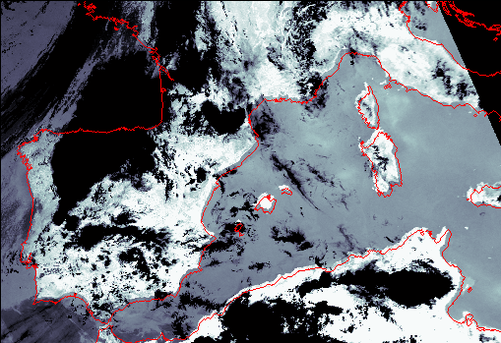
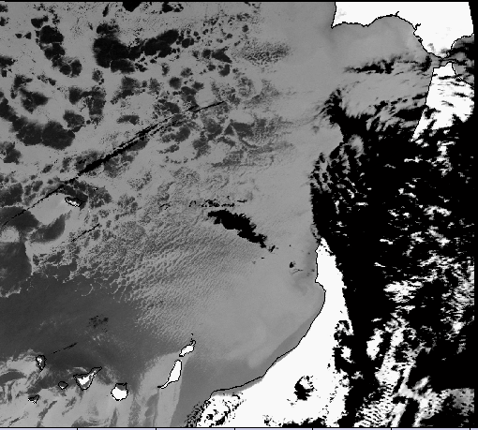 | 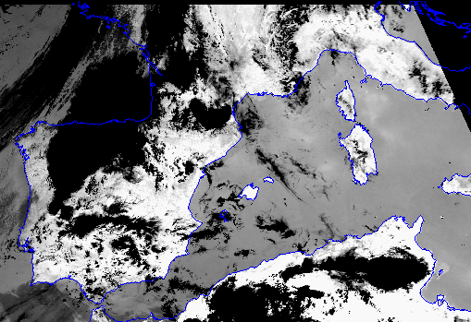
(a) | (b)

Figura 5: Resultados de la técnica de georreferenciación automática aplicada a imágenes NOAA-AVHRR de diferentes áreas geográficas. (a) Imagen con errores geométricos residuales y la obtenida mediante la técnica de optimización global multidimensional del área de las Islas Canarias –Gibraltar y, b) de la Peninsula Ibérica y región del Mediterráneo occidental.

En la Figura 6 se presentan los resultados del método propuesto para el caso de imágenes multisensoriales, correspondientes a datos de temperatura superficial del mar y de color del océano, adquiridas por los sensores AVHRR, SeaWiFS, MODIS y ATSR, respectivamente, del mismo día. Mediante el análisis visual de las líneas de costa, se aprecia la adecuada correspondencia entre la imagen de referencia y la registrada.

 | 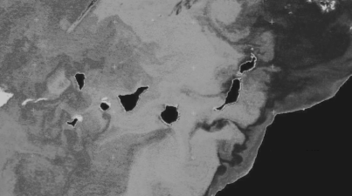 | 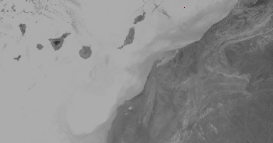
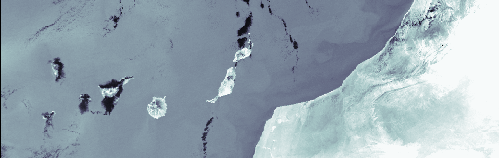 | 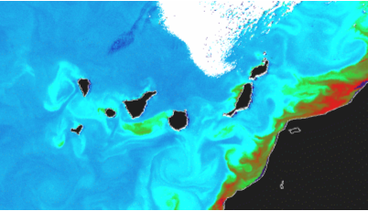 | 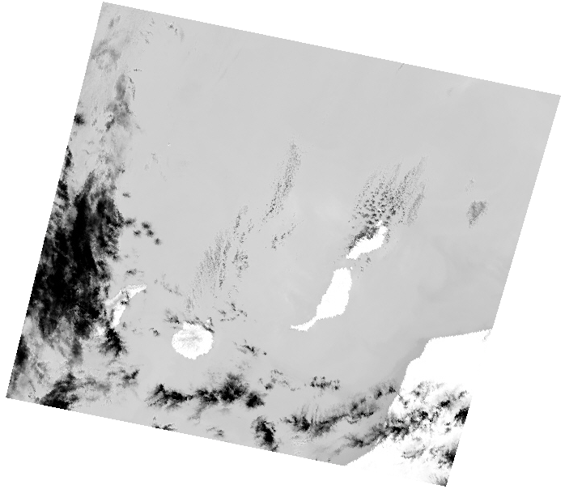
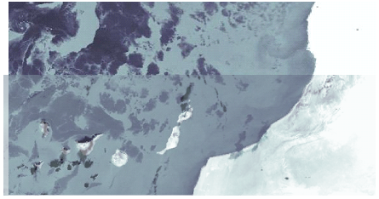 | 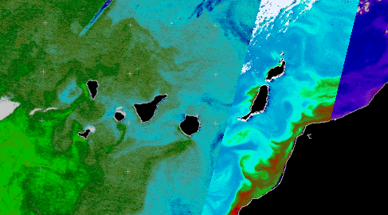 | 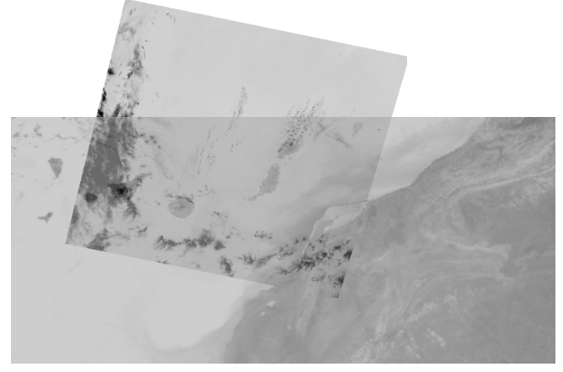
(a) | (b) | (c)

Figura 6: Resultados de la técnica de registración automática aplicada a imágenes multitemporales y multisensoriales. (a) Imágenes multitemporales NOAA-AVHRR, (b) imágenes multisensoriales NOAA-AVHRR vs SeaStar-SeaWiFS y, (c) imágenes multisensoriales AQUA-MODIS vs ERS/2-ATSR.

Las principales conclusiones del trabajo presentado son:
- Este artículo ha tratado la georreferenciación y registración automática de imágenes procedentes de satélites de observación de la Tierra. Este procedimiento aparece, a menudo, en el procesamiento de imágenes multitemporales, análisis de imágenes multisensoriales, fusión de datos, detección de cambios, reconocimiento y seguimiento de estructuras oceanográficas multiescalares, etc.
- En este trabajo hemos estudiado los elementos críticos para un sistema automático de georreferenciación/registración utilizando imágenes NOAA-AVHRR, SeaStar-SeaWiFS, AQUA-MODIS y ERS/2-ATSR. Estos elementos incluyen la estimación del mapa de energía de gradientes y la correspondencia de características de las imágenes. Resultados experimentales utilizando imágenes ópticas e infrarrojas de diferentes fechas y sensores han verificado la robustez y precisión de los algoritmos propuestos, demostrando su capacidad de georreferenciar/registrar imágenes de satélites con precisiones absolutas del orden del pixel.
- En resumen, las técnicas propuestas mejoran el análisis e interpretación de datos y facilitan su actualización a futuros sensores de teledetección u otras aplicaciones.

Agradecimientos

Agradecer al Distributed Archive Center del Goddard Space Flight Center (NASA) por proporcionar los datos MODIS y al Gobierno de Canarias por financiar parte de este trabajo en el marco del Proyecto PI2002/063.

Referencias

- Schowengerdt, R.A., 1997. Remote Sensing: Models and Methods for Image Processing, 2nd Ed., Academic Press.
- Mouat, D.A., G.G. Mahin, y J. Lancaster, 1993. “Remote sensing techniques in the analysis of change detection,” Geocarto International, vol. 2, 39-50.
- Pohl, C. y J.L. Van Genderen, 1998. “Multisensor image fusion in remote sensing: concepts, methods and applications,” International J. of Remote Sensing, vol. 19, 823-854.
- Eugenio, F., J. Marcello, F. Marqués, A. Hernández-Guerra, y E. Rovaris, 2001. “A real-time automatic acquisition, processing and distribution system for AVHRR and SeaWIFS imagery”, IEEE Geoscience and Remote Sensing Newsletter, Issue #120, pp. 10-15.
- Brown, L.G., 1992. “A survey of image registration techniques,” ACM Computing Survey, vol.. 24, pp. 325-376.
- Zitová, B. y J. Flusser, 2003. “Image registration methods: a survey,” Image and Vision Computing, vol. 21 pp. 977-1000.
- Eugenio, F., 2000. “Procesado, modelado y georreferenciación de imágenes de teledetección: Metodología automática para la obtención de parámetros oceanográficos”, Tesis Doctoral, Universidad de Las Palmas de Gran Canaria.
- Dai, X. y S. Korran, 1999. “A feature-based image registration algorithm using improved chain-code representation combined with invariant moments,” IEEE Transactions on Geosciencie and Remote Sensing, vol.37, pp. 2351-2362.
- Jain, R., R. Kasturi, y B.G. Schunck, 1995. “Machine vision”, Mc Graw-Hill.
- Riddler, T.W. y Calvard, S., 1978. Picture thresholding using an iterative selection method. IEEE Trans. System, Man and Cybernetics, SMC-8, pp. 630-632.
- Eugenio, F. y Marqués, F., 2003, Automatic satellite image georeferencing using a contour matching approach, IEEE Trans. Geosci. Remote Sensing, vol. 41, nº12, pp. 2869-2880.

